**Tuần 8 -TIẾT 15 :**

**BÀI 10 : ĐƯỜNG THẲNG SONG SONG**

**VỚI MỘT ĐƯỜNG THẲNG CHO TRƯỚC.**

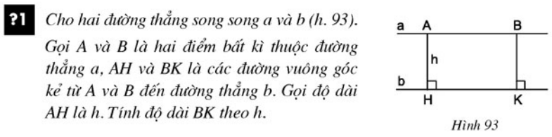**1. Khoảng cách giữa hai đường thẳng song song**

**Giải**

**Ta có : AH ⊥ b**

**BK ⊥ b**

**⇒ AH // BK.**

**Tứ giác AHKB có :**

**AH // BK (cmt)**

**AB // HK (vì a // b)**

**⇒ AHKB là hình bình hành.**

**⇒ BK = AH = h.**

* **Định nghĩa : Khoảng cách giữa hai đường thẳng song song là  
  khoảng cách từ một điểm tùy ý trên đường thẳng này đến đường thẳng kia.  
   – Ở hình 93, ta nói h là khoảng cách giữa hai đường thẳng song song a và b.**

**2. Tính chất của các điểm cách đều một đoạn thẳng cho trước**

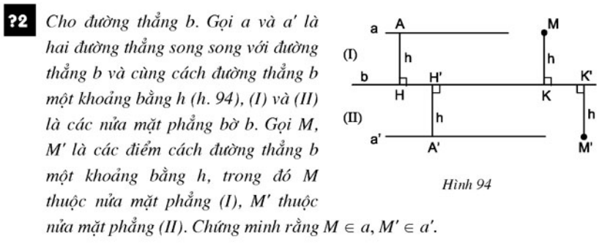

**Giải**

**Ta có : AH ⊥ b**

**MK ⊥ b**

**⇒ AH // MK.**

**Tứ giác AHKM có :**

**AH // MK (cmt)**

**AH = HK = h**

**⇒ AHKM là hình bình hành.**

**⇒ AM // HK.**

**⇒ AM // b.**

**Ta có : Đường thẳng AM đi qua điểm A và song song với đường thẳng b.**

**Đường thẳng a đi qua điểm A và song song với đường thẳng b.**

**⇒ Đường thẳng AM trùng với đường thẳng a (Tiên đề Ơclit).**

**⇒ M ∈ a.**

**Chứng minh tương tự, suy ra : M’ ∈ a’.**

**Tính chất :**  **Các điểm cách đường thẳng b một khoảng bằng h nằm trên hai đường thẳng song song với b và cách b một khoảng bằng h.**

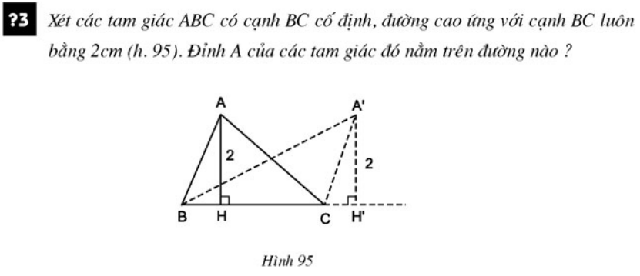

**3. Tính chất của các điểm cách đều một đoạn thẳng cho trước**

**Giải**

**Ta có : Điểm A cách đường thẳng BC, một khoảng bằng 2.**

**⇒ Điểm A nằm trên hai đường thẳng song song với BC và cách BC một khoảng bằng 2.**

**Mà : BC cố định**

**⇒ Hai đường thẳng song song với BC và cách BC một khoảng bằng 2 là hai đường thẳng cố định.**

**⇒ Điểm A nằm trên hai đường thẳng (cố định) song song với BC và cách BC một khoảng bằng 2.**

**Nhận xét : Tập hợp các điểm cách đều một đường thẳng cố định một khoảng bằng h không đổi là hai đường thẳng song với đường thẳng đó và cách đường thẳng đó một khoảng bằng h.**

**3. Đường thẳng song song cách đều (Học sinh tự đọc sách giáo khoa)**

**TIẾT 16 :**

**BÀI 11 : HÌNH THOI**

**1. Định nghĩa**

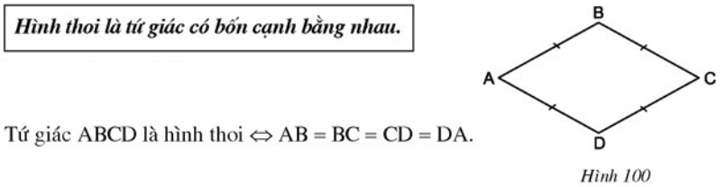



**Giải**

**Tứ giác ABCD có :**

**AB = DC**

**AD = BC**

**⇒ Tứ giác ABCD là hình bình hành (Dấu hiệu 2 – Dấu hiệu nhận biết hbh)**

**2. Tính chất**

* **Hình thoi có tất cả các tính chất của hình bình hành.**

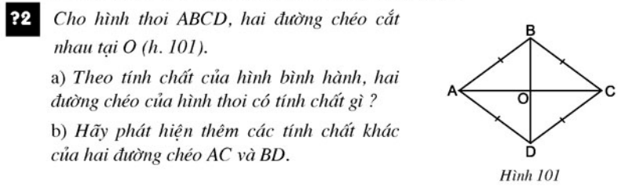

**Giải**

**a) Ta có : ABCD là hình thoi.**

**⇒ ABCD là hình bình hành.**

**⇒ Hai đường chéo AC và BD cắt nhau tại điểm O là trung điểm của mỗi đường chéo.**

**b) Ta có : AB = AD (gt)**

**⇒ ∆ABD cân tại A.**

**∆ABD cân tại A có :**

**AO là đường trung tuyến.**

**⇒ AO là đồng thời là đường cao, đường phân giác của ∆ABD.**

**⇒ AC ⏊ BD và AC là đường phân giác của** BÂD**.**

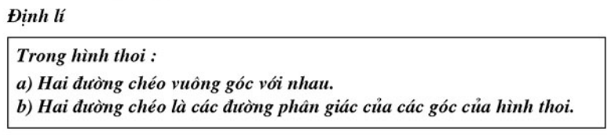 **Chứng minh tương tự, suy ra : BD là đường phân giác của $\hat{ ABC}$.**

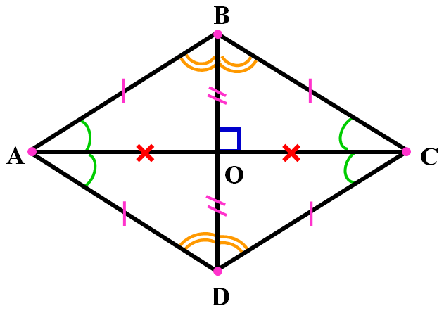

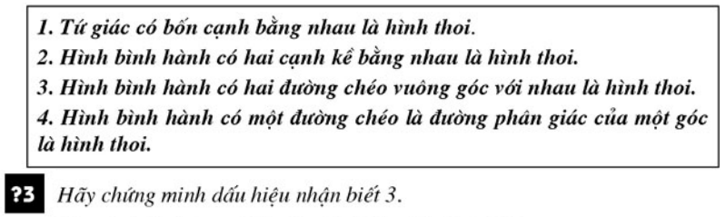**3. Dấu hiệu nhận biết**

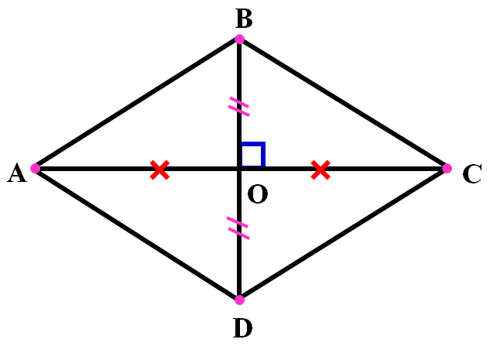

**Giải**

**Hình bình hành ABCD có :**

**O là giao điểm của AC và BD.**

**⇒ O là trung điểm của AC và BD.**

**∆ABC có :**

**BO vừa là đường trung tuyến vừa là đường cao.**

**⇒ ∆ABC cân tại B.**

**⇒ AB = BC (1)**

**Chứng minh tương tự, ta được : BC = CD; CD = DA (2)**

**Từ (1) và (2), suy ra : AB = BC = CD = DA.**

**Do đó : ABCD là hình thoi.**

* **DẶN DÒ :**

- Học sinh chép hết nội dung trên vào tập Bài học hình học.

- Học sinh làm tiếp vào tập Bài tập hình học : Bài 67, 68, 69, 70, 71 trang 102, 103 (SGK).